Результаты независимой оценки качества
образовательной деятельности общеобразовательных организаций, осуществляющих образовательную деятельность на территории
города Ханты-Мансийска Ханты-Мансийского автономного округа – Югры
(2016 год)

В соответствии со статьей 95.2 Федерального закона от 29.12.2012 № 273-ФЗ «Об образовании в Российской Федерации» (далее – Закон № 273) в целях предоставления участникам отношений в сфере образования информации об уровне организации работы по реализации образовательных программ на основе общедоступной информации, по решению муниципального общественного совета по развитию общего и дополнительного образования города Ханты-Мансийска (протокол № 3 от 15.09.2016) в отношении 8 общеобразовательных организаций города Ханты-Мансийска в 2016 году проведена независимая оценка качества образовательной деятельности.
Организацией-оператором (автономным учреждением дополнительного профессионального образования Ханты-Мансийского автономного округа – Югры «Институт развития образования») разработана методика проведения в 2016 году независимой оценки качества образовательной деятельности общеобразовательных организаций, осуществляющих образовательную деятельность на территории города Ханты-Мансийска Ханты-Мансийского автономного округа – Югры (далее – Методика), которая размещена на официальном сайте АУ «Институт развития образования» [http://iro86.ru/] в разделе «РЦОИ», подраздел «Оценка качества образования», «НОКО»:
[www.iro86.ru/images/documents/RCOKO/NOKO/_ОУ_Ханты-Мансийск_2016_зашифрован.pdf].
В соответствии с указанной Методикой на сайте организации-оператора в режиме он-лайн проведен анкетный опрос участников образовательных отношений (родителей обучающихся, обучающихся и педагогов) организаций-участников оценки. Всего оценил качество образовательной деятельности 8 общеобразовательных организаций города Ханты-Мансийска 2551 респондент, в т.ч. 1326 родителей, 856 обучающихся (7,3 %) и 369 педагогов (47,1 %). По всем восьми оцениваемым организациям имеет место умеренный уровень активности участников образовательных отношений в анкетировании. Охват анкетированием родителей составляет от 2 % до 24 % от общего количества обучающихся организаций.
В соответствии с приказом Министерства образования и науки Российской Федерации от 05.12.2014 № 1547 «Об утверждении показателей, характеризующих общие критерии оценки качества образовательной деятельности организаций, осуществляющих образовательную деятельность» Методикой предусмотрены 4 критерия и 16 показателей оценки образовательной деятельности организаций.
При формировании итогового рейтинга каждый из показателей оценки образовательной деятельности организации рассчитывался в баллах по 10-бальной шкале. Итоговая максимальная сумма баллов составляет 160 единиц (приложение 1).
Для формирования значения показателей использовано одновременно нескольких открытых источников информации о деятельности организаций:
- форма № ОО-1, содержащая сведения об организации по состоянию на начало 2016/2017 учебного года;
- отчет о самообследовании организации по состоянию на 01.08.2016, размещенный на официальном сайте организации в сети «Интернет» не позднее 01.09.2016;
- публичный доклад организации за 2015-2016 учебный год;
- официальный сайт организации в сети «Интернет»;
- информация об образовательной организации, размещенная на официальном сайте в сети «Интернет»www.bus.gov.ru по состоянию на ноябрь-декабрь 2016 года;
- результаты анкетирования родителей, обучающихся и педагогов организации по состоянию на ноябрь-декабрь 2016 года.
По всем 8 оцениваемым общеобразовательным организациям имеет место 100% доступность информационных источников, за исключением публичных докладов, которые отсутствовали на сайта 2-х общеобразовательных организаций на период проведения оценки (МБОУ «Средняя общеобразовательная школа с углублённым изучением отдельных предметов № 3» и МБОУ «Средняя общеобразовательная школа № 8»).
По результатам анализа информации различных источников сформирован рэнкинг образовательных организаций (таблица 1) и таблица лиг (таблица 2), включающие 3 составляющих:
- результаты анкетирования участников образовательных отношений, базирующиеся на ответах респондентов – родителей обучающихся, обучающихся и педагогов и сформированные по сумме 16 индикаторов, с максимальной суммой в 105 баллов;
- результаты анализа информации официальных сайтов организации, сформированные по сумме 26 индикаторов, с максимальной суммой в 30 баллов;
- результаты анализа статистических данных, включая данные отчетов о самообследовании, по сумме 23 индикаторов с максимальной суммой в 25 баллов.

Таблица 1 – Рэнкинг образовательных организаций по источникам информации
№ | Полное наименование организации | Результаты анкетных опросов | Результаты анализа сайтов | Результаты анализа статистических данных
1 | Муниципальное бюджетное общеобразовательное учреждение «Средняя общеобразовательная школа № 1 имени Созонова Юрия Георгиевича» | 83,27 | 20,00 | 16,00
2 | Муниципальное бюджетное общеобразовательное учреждение «Средняя общеобразовательная школа № 2» | 85,00 | 19,00 | 18,00
3 | Муниципальное бюджетное общеобразовательное учреждение «Средняя общеобразовательная школа с углублённым изучением отдельных предметов № 3» | 87,21 | 17,00 | 12,00
4 | Муниципальное бюджетное общеобразовательное учреждение «Средняя общеобразовательная школа № 4» | 83,02 | 19,00 | 15,00
5 | Муниципальное бюджетное общеобразовательное учреждение «Средняя общеобразовательная школа № 5» | 85,87 | 16,00 | 7,00
6 | Муниципальное бюджетное общеобразовательное учреждение «Средняя общеобразовательная школа № 6» | 79,00 | 20,00 | 14,00
7 | Муниципальное бюджетное общеобразовательное учреждение «Средняя общеобразовательная школа № 8» | 77,36 | 16,00 | 11,00
8 | Муниципальное бюджетное общеобразовательное учреждение «Гимназия № 1» | 89,25 | 18,00 | 18,00

Таблица 2 – Таблица лиг образовательных организаций по источникам информации
№ | Полное наименование организации | Ранг по результатам анкетных опросов | Ранг по результатам анализа сайтов | Ранг по результатам анализа статистических данных
1 | Муниципальное бюджетное общеобразовательное учреждение «Средняя общеобразовательная школа № 1 имени Созонова Юрия Георгиевича» | 5 | 1-2 | 3
2 | Муниципальное бюджетное общеобразовательное учреждение «Средняя общеобразовательная школа № 2» | 4 | 3-4 | 1-2
3 | Муниципальное бюджетное общеобразовательное учреждение «Средняя общеобразовательная школа с углублённым изучением отдельных предметов № 3» | 2 | 6 | 6
4 | Муниципальное бюджетное общеобразовательное учреждение «Средняя общеобразовательная школа № 4» | 6 | 3-4 | 4
5 | Муниципальное бюджетное общеобразовательное учреждение «Средняя общеобразовательная школа № 5» | 3 | 7-8 | 8
6 | Муниципальное бюджетное общеобразовательное учреждение «Средняя общеобразовательная школа № 6» | 7 | 1-2 | 5
7 | Муниципальное бюджетное общеобразовательное учреждение «Средняя общеобразовательная школа № 8» | 8 | 7-8 | 7
8 | Муниципальное бюджетное общеобразовательное учреждение «Гимназия № 1» | 1 | 5 | 1-2

Анализ рэнкинга, а также входящих в его состав индикаторов, позволяет отметить следующее:
- лидер итогового рейтинга – МБОУ «Гимназия № 1» имеет лидирующие позиций по двум из представленных направлений анализа (результатам анкетных опросов и анализа статистических данных);
- лидер в обеспечении качества образовательной деятельности по результатам анкетирования участников образовательных отношений – МБОУ «Гимназия № 1» (89,25 балла из 105 возможных) имеет максимальные значения среди восьми оцениваемых организаций по 7 из 16 показателей;
- аутсайдер по результатам анкетирования респондентов – МБОУ «Средняя общеобразовательная школа № 8» (77,36 балла из 105 возможных) имеет минимальные значения среди восьми оцениваемых организаций по 9 из 16 показателей;
- сопоставление результатов ответов педагогов и родителей различных категорий на идентичные вопросы анкет (таблица 3) позволяет констатировать «завышенность» внутренних оценок образовательных организаций (педагогов) по отношению к внешним оценкам потребителей образовательных услуг (родителей и обучающихся), что может быть связано среди прочего с недостаточной информированностью родителей о реальном качестве условий и возможностей, предоставляемых организациями:
Таблица 3 – Результаты ответов на вопросы по группам респондентов
Вопрос | Средний балл по 8 организациям (максимальное значение – 5 баллов)
 | Оценка педагогов | Оценка родителей | Оценка обучающихся
Как бы Вы оценили достаточность и актуальность информации об организации, размещенной на сайте? | 4,36 | 4,11 | 4,06
Как бы Вы оценили удобство навигации и дизайн сайта организации? | 4,23 | 4,00 | 3,95
Как бы Вы оценили наличие для Вас на сайте возможности внесения предложений, направленных на улучшение работы организации? | 3,80 | 3,57 | 3,58
Как бы Вы оценили бытовые условия и санитарное состояние организации? | 3,97 | 3,66 | 3,78
Как бы Вы оценили качество питания в организации? | 3,56 | 2,97 | 3,15
Как бы Вы оценили поддержку в организации обучающихся, проявляющих повышенный интерес к творчеству или познанию окружающего мира? | 4,20 | 3,90 | 3,83
Как бы Вы оценили режим работы организации? | 4,06 | 3,57 | -
Как бы Вы оценили уровень Вашего участия в управлении организацией? | 3,31 | 2,89 | 3,39

- наличие возможности получения дополнительных платных образовательных услуг по данным подраздела «Платные образовательные услуги» раздела «Сведения об образовательной организации» зафиксировано только у 3-х из 8-ми оцениваемых организаций, вместе с тем, в анкетах родителей и педагогов всех 8-ми организаций дается положительная оценка возможности получения и качества дополнительных платных услуг в организации;
- наибольшую корреляцию (зависимость) со значениями итогового рейтинга (интегральным показателем) демонстрируют оценки потребителей образовательных услуг в отношении удовлетворенности материально-техническим и информационным обеспечением организации, удовлетворенности наличием возможности развития творческих способностей и интересов обучающихся и удовлетворенности наличием дополнительных образовательных программ;
- лидерами в обеспечении качества образовательной деятельности по результатам анализа информации официальных сайтов организаций являются МБОУ «Средняя общеобразовательная школа № 1 имени Созонова Юрия Георгиевича» (3-е место в итоговом рейтинге) и МБОУ «Средняя общеобразовательная школа № 6» (6-е место в итоговом рейтинге), набравшие 20 баллов из 30-ти возможных;
- 7 из 8-ми оцениваемых организаций имеют максимально возможное значения текущего рейтинга открытости и прозрачности сайта bus.gov.ru равное 1, исключение составляет МБОУ «Средняя общеобразовательная школа № 5» со значением, равным 0,1;
- индикаторами «массового провала» выступают параметры, характеризующие показатель 1.4 (доступность сведений о ходе рассмотрения обращений граждан, поступивших в организацию от получателей образовательных услуг) – из 5 индикаторов данного показателя 4 имеют нулевые значения у всех оцениваемых организаций:
- наличие на официальном сайте возможности поиска и получения сведений по реквизитам обращения о ходе его рассмотрения;
- публикация на официальном сайте ответов на обращения граждан;
- сохранение на официальном сайте организации в открытом доступе вопросов, обращений, переписки граждан;
- наличие возможности получения информации о ходе рассмотрения обращений граждан (по телефону, электронной почте);
- на официальных сайтах всех оцениваемых организаций также отсутствуют контактные телефоны, адреса электронной почты председателя (-ей) коллегиальных органов управления (самоуправления) и контактная информация о педагогических работниках (раздел «Сведения об образовательной организации»);
- из обязательной к размещению в соответствии с федеральным законодательством информации следует отметить недостаток информации у МБОУ «Средняя общеобразовательная школа № 2» в части сведений о стаже работы по специальности педагогических работниках организации в разделе «Сведения об образовательной организации»;
- у 3-х оцениваемых организаций (МБОУ «СОШ № 3», МБОУ «СОШ № 4, МБОУ «СОШ № 5») отсутствует альтернативная версия официального сайта организации в сети «Интернет» для инвалидов по зрению;
- МБОУ «Средняя общеобразовательная школа № 5» не имеет на официальном сайте организации действующей формы обратной связи организации (горячая линия, «вопрос директору», форум и т.п.);
- информация о наличие службы школьной медиации отсутствует на официальном сайте МБОУ «Гимназия № 1»;
- максимальное количество баллов по результатам анализа статистических данных определено у МБОУ «Средняя общеобразовательная школа № 2» и МБОУ «Гимназия № 1» (18 из 25-ти возможных);
- низкое значение баллов по МБОУ «Средняя общеобразовательная школа № 5» связано с относительно низкими значениями анализируемых статистических данных (ниже среднего по обследуемым образовательным организациям), кроме того, обращает на себя внимание крайне низкое значение индикатора, характеризующего участие обучающихся в различных соревнованиях, олимпиадах, конкурсах (22 % при среднем значении в 106,5 % и максимальном значении в 399 % по 8-ми оцениваемым организациям);
- в части статистических показателей наличия/отсутствия обращает на себя внимание низкая обеспеченность организаций педагогами-психологами, отсутствие учителей-дефектологов и ассистентов (помощников), а также условий для индивидуальной работы с обучающимися;
- в части статистических данных имеет место и противоречивость информации, предоставляемой организациями в отчетах о самообследовании и статистических формах – по трем организациям (МБОУ «СОШ № 4», МБОУ «СОШ № 7» и МБОУ «Гимназия № 1») в отчете о самообследовании указано 100%-е количество обучающихся, получающих образование с применение дистанционных образовательных технологий, электронного обучения, одновременно, в статистическом отчете № ОО-1 отмечена нулевая численность обучающихся с ограниченными возможностями здоровья, обучающихся с применением дистанционных образовательных технологий, при наличие указанных обучающихся в организации;
- отсутствие в образовательной организации системы электронного документооборота отмечено в отчетах МБОУ «СОШ № 4» и МБОУ «СОШ № 6».
Итоговый рейтинг общеобразовательных организаций города Ханты-Мансийска (таблица 4) свидетельствует о относительно высоком уровне качества образовательной деятельности при средних значениях доступности высокого качества.

Таблица 4 – Рейтинг общеобразовательных организаций города Ханты-Мансийска
Ханты-Мансийского автономного округа – Югры
Ранг | Полное наименование организации |  | Баллы (160) | %
1 | Муниципальное бюджетное общеобразовательное учреждение «Гимназия № 1» |  | 125,25 | 78,3%
2 | Муниципальное бюджетное общеобразовательное учреждение «Средняя общеобразовательная школа № 2» |  | 122,00 | 76,3%
3 | Муниципальное бюджетное общеобразовательное учреждение «Средняя общеобразовательная школа № 1 имени Созонова Юрия Георгиевича» |  | 119,27 | 74,5%
4 | Муниципальное бюджетное общеобразовательное учреждение «Средняя общеобразовательная школа № 4» |  | 117,02 | 73,1%
5 | Муниципальное бюджетное общеобразовательное учреждение «Средняя общеобразовательная школа с углублённым изучением отдельных предметов № 3» |  | 116,21 | 72,6%
6 | Муниципальное бюджетное общеобразовательное учреждение «Средняя общеобразовательная школа № 6» |  | 113,00 | 70,6%
7 | Муниципальное бюджетное общеобразовательное учреждение «Средняя общеобразовательная школа № 5» |  | 108,87 | 68,0%
8 | Муниципальное бюджетное общеобразовательное учреждение «Средняя общеобразовательная школа № 8» |  | 104,36 | 65,2%

Формирование интегрального показателя происходило на основе 16 исходных показателей (таблица 5), установленных на федеральном уровне и не подлежащих изменению в ходе проведения независимой оценки качества образовательной деятельности организаций, осуществляющих образовательную деятельность.

Таблица 5 – Показатели независимой оценки качества образовательной деятельности общеобразовательных организаций города Ханты-Мансийска
Ханты-Мансийского автономного округа – Югры
№ | Наименование критерия | Максимально возможное значение (балл) | Фактическое значение (балл) по оцениваемым организациям
 |  |  | максимум | минимум | среднее
 | Показатель 1.1 Полнота и актуальность информации об организации и ее деятельности, размещенной на официальном сайте организации в информационно-телекоммуникационной сети "Интернет" (далее - сеть Интернет), в том числе на официальном сайте в сети Интернет www.bus.gov.ru) | 10 | 9,31 | 8,52 | 9,03
 | Показатель 1.2 Наличие на официальном сайте организации в сети Интернет сведений о педагогических работниках организации | 10 | 8,52 | 6,88 | 7,80
 | Показатель 1.3. Доступность взаимодействия с получателями образовательных услуг по телефону, по электронной почте, с помощью электронных сервисов, предоставляемых на официальном сайте организации в сети Интернет, в том числе наличие возможности внесения предложений, направленных на улучшение работы организации | 10 | 7,97 | 5,01 | 6,71
 | Показатель 1.4. Доступность сведений о ходе рассмотрения обращений граждан, поступивших в организацию от получателей образовательных услуг (по телефону, по электронной почте, с помощью электронных сервисов, доступных на официальном сайте организации) | 10 | 4,72 | 3,19 | 4,05
 | Показатель 2.1. Материально-техническое и информационное обеспечение организации | 10 | 9,26 | 4,01 | 6,49
 | Показатель 2.2. Наличие необходимых условий для охраны и укрепления здоровья, организации питания обучающихся | 10 | 7,83 | 6,06 | 7,01
 | Показатель 2.3. Условия для индивидуальной работы с обучающимися | 10 | 6,94 | 4,10 | 5,85
 | Показатель 2.4. Наличие дополнительных образовательных программ | 10 | 6,92 | 4,04 | 5,24
 | Показатель 2.5. Наличие возможности развития творческих способностей и интересов обучающихся, включая их участие в конкурсах и олимпиадах (в том числе во всероссийских и международных), выставках, смотрах, физкультурных мероприятиях, спортивных мероприятиях, в том числе в официальных спортивных соревнованиях, и других массовых мероприятиях | 10 | 8,17 | 5,66 | 7,56
 | Показатель 2.6. Наличие возможности оказания психолого-педагогической, медицинской и социальной помощи обучающимся | 10 | 8,11 | 4,74 | 6,85
 | Показатель 2.7. Наличие условий организации обучения и воспитания обучающихся с ограниченными возможностями здоровья и инвалидов | 10 | 7,84 | 5,07 | 6,34
 | Показатель 3.1. Доля получателей образовательных услуг, положительно оценивающих доброжелательность и вежливость работников организации от общего числа опрошенных получателей образовательных услуг | 10 | 9,25 | 7,94 | 8,56
 | Показатель 3.2. Доля получателей образовательных услуг, удовлетворенных компетентностью работников организации, от общего числа опрошенных получателей образовательных услуг | 10 | 9,62 | 8,01 | 8,76
 | Показатель 4.1. Доля получателей образовательных услуг, удовлетворенных материально-техническим обеспечением организации, от общего числа опрошенных получателей образовательных услуг | 10 | 9,31 | 7,79 | 8,61
 | Показатель 4.2. Доля получателей образовательных услуг, удовлетворенных качеством предоставляемых образовательных услуг, от общего числа опрошенных получателей образовательных услуг | 10 | 9,44 | 7,41 | 8,32
 | Показатель 4.3. Доля получателей образовательных услуг, которые готовы рекомендовать организацию родственникам и знакомым, от общего числа опрошенных получателей образовательных услуг | 10 | 9,28 | 7,78 | 8,55

В таблице 5 следует выделить три группы показателей:
- показатели, получившие оценку менее 50% от максимально возможного значения, – в данную группу вошел единственный показатель 1.4, характеризующий доступность сведений о ходе рассмотрения обращений граждан, поступивших в организацию от получателей образовательных услуг;
- показатели, получившие оценку выше среднего, но менее 75% от максимально возможного значения – это шесть из семи показателей критерия 2 «Комфортность условий осуществления образовательной деятельности», из которых показатели с особенно низкими значениями – это показатель 2.3 ( (Условия для индивидуальной работы с обучающимися) и 2.4 (Наличие дополнительных образовательных программ);
- ровно половина показателей независимой оценки превысили среднее значение в 75% от максимально возможного (рис. 1).
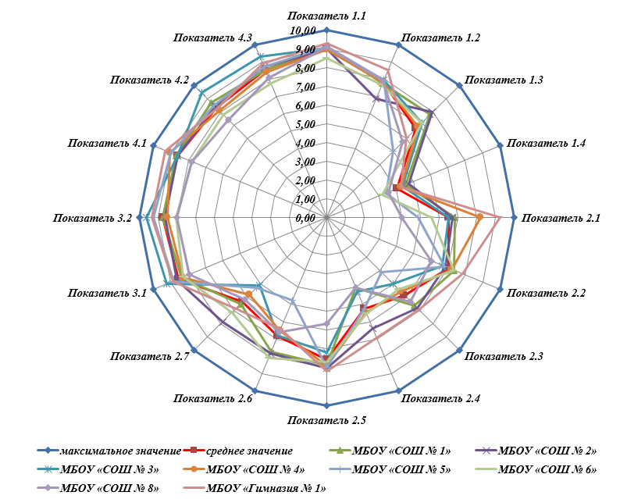
Рисунок 1 – Значения показателей независимой оценки общеобразовательных организаций города Ханты-Мансийска

Представленные данные свидетельствуют о наличие существенной дифференциации качества образовательной деятельности общеобразовательных организаций в части материально-технических и информационных условий (показатель 2.1), условий для индивидуальной работы с обучающимися (показатель 2.3), наличия дополнительных образовательных программ (показатель 2.4) и наличия возможности оказания психолого-педагогической, медицинской и социальной помощи обучающимся (показатель 2.6). Наличие организаций-лидеров по указанным показателям в муниципальном образовании формирует предпосылки для диссеминации опыта и совершенствования деятельности остальных учреждений.
Кроме того, в части показателей оценки потребителей образовательных услуг обращает на себя внимание относительно низкое среднее значение при достаточном высоком уровне дифференциации показателя 4.2, отражающего долю получателей образовательных услуг, удовлетворенных качеством предоставляемых образовательных услуг, от общего числа опрошенных получателей образовательных услуг.
Представление результатов независимой оценки качества образовательной деятельности общеобразовательных организаций, осуществляющих образовательную деятельность
на территории города Ханты-Мансийска (2016 год)

Формирование отчетной информации по результатам независимой оценки качества образовательной деятельности в соответствии со статьей 95.2 Федерального закона от 29.12.2012 № 273-ФЗ «Об образовании в Российской Федерации» обеспечивается на официальном сайте органа местного самоуправления и официальном сайте для размещения информации о государственных и муниципальных учреждениях в сети «Интернет» (приложение 2).
Для конкретной образовательной организации результаты в открытом доступе могут быть представлены в виде индивидуального профиля, на основании которого проводится анализ сильных и слабых сторон, а также планирование развития организации.

- Муниципальное бюджетное общеобразовательное учреждение «Гимназия № 1» (приложение 3):
- лидер по значению интегрального показателя (125,25 баллов из 160 максимально возможных);
- рекомендуется при оценке соответствия реализуемой деятельности запросам и ожиданиям участников образовательных отношений обратить внимание на доступность сведений о ходе рассмотрения обращений граждан в организацию и доступность взаимодействия с получателями образовательных услуг, представленных на официальном сайте;
- следует усилить контроль за достоверностью информации, публикуемой в отчете о самообследовании организации, в том числе не допускать существенных расхождений с данными статистической отчетности;
- на сайте образовательной организации необходимо в доступной для пользователей форме отразить сведения о службе школьной медиации;
- при формировании перечня мероприятий по улучшению результатов и качества предоставления образовательных услуг имеет смысл сформировать комплекс мероприятий, направленных на улучшение возможности оказания психолого-педагогической, медицинской и социальной помощи обучающимся.

- Муниципальное бюджетное общеобразовательное учреждение «Средняя общеобразовательная школа № 2» (приложение 4):
- второе по величине значение интегрального показателя (122,0 балла из 160 максимально возможных);
- лидер среди оцениваемых организаций по результатам анализа статистических данных;
- необходимо усилить контроль за размещением на официальном сайте организации в сети Интернет сведений о педагогических работниках организации;
- при формировании перечня мероприятий по улучшению результатов и качества предоставления образовательных услуг имеет смысл изучить запросы получателей образовательных услуг в части материально-технического и информационного обеспечения организации, реализации дополнительных образовательных программ, получения детьми психолого-педагогической, медицинской и социальной помощи (удовлетворенность потребителей образовательных услуг по данным показателям ниже средней по оцениваемым организациям);
- рекомендуется при совершенствовании реализуемой деятельности обратить внимание на создание необходимых условий для охраны и укрепления здоровья, организации питания обучающихся.

- Муниципальное бюджетное общеобразовательное учреждение «Средняя общеобразовательная школа № 1 имени Созонова Юрия Георгиевича» (приложение 5):
- итоговое значение интегрального показателя выше среднего (119,47 баллов из 160 максимально возможных);
- лидер по результатам анализа сайтов образовательных организаций;
- одним из направлений корректировки программы развития организации может стать расширение перечня дополнительных услуг и реализация дополнительных образовательных программ;
- необходимо обратить внимание на разработку мер, направленных на развитие творческих способностей и интересов обучающихся, удовлетворенность которыми со стороны потребителей образовательных услуг ниже средней по оцениваемым организациям.

- Муниципальное бюджетное общеобразовательное учреждение «Средняя общеобразовательная школа № 4» (приложение 6):
- итоговое значение интегрального показателя выше среднего (117,02 баллов из 160 максимально возможных);
- одним из направлений корректировки программы развития организации может стать совершенствование условий для индивидуальной работы с обучающимися;
- следует обратить внимание на обеспечение функционирования альтернативной версии официального сайта организации в сети «Интернет» для инвалидов по зрению и развитие системы электронного документооброта;
- следует усилить контроль за достоверностью информации, публикуемой в отчете о самообследовании организации, в том числе не допускать существенных расхождений с данными статистической отчетности;
- рекомендуется при оценке соответствия реализуемой деятельности запросам и ожиданиям участников образовательных отношений обратить внимание на обеспечение предоставления психолого-педагогической, медицинской и социальной помощи обучающимся (удовлетворенность потребителей образовательных услуг по данным показателям наименьшая по оцениваемым организациям).

- Муниципальное бюджетное общеобразовательное учреждение «Средняя общеобразовательная школа с углублённым изучением отдельных предметов № 3» (приложение 7):
- итоговое значение интегрального показателя выше среднего (116,21 балла из 160 максимально возможных);
- следует обратить внимание на предоставление участникам образовательных отношений в свободном доступе публичного доклада, а также на обеспечение функционирования альтернативной версии официального сайта организации в сети «Интернет» для инвалидов по зрению;
- идентификация факторов, которые влияют на качество образовательной деятельности как по объективным данным, так и по оценкам потребителей образовательных услуг, свидетельствует о необходимости повышения комфортности условий осуществления образовательной деятельности;
- рекомендуется при оценке соответствия реализуемой деятельности запросам и ожиданиям участников образовательных отношений обратить внимание на создание условий обучения и воспитания обучающихся с ограниченными возможностями здоровья и инвалидов.

- Муниципальное бюджетное общеобразовательное учреждение «Средняя общеобразовательная школа № 6» (приложение 8):
- итоговое значение интегрального показателя выше среднего (113,00 баллов из 160 максимально возможных);
- лидер по результатам анализа сайтов образовательных организаций;
- в части повышения уровня информационной открытости организации следует обратить внимание на обеспечение доступности сведений о ходе рассмотрения обращений граждан, а также на актуальность, полноту и достоверность размещаемой на официальном сайте информации (удовлетворенность потребителей образовательных услуг по данным показателям наименьшая по оцениваемым организациям);
- рекомендуется обратить внимание на развитие системы электронного документооброта, создание условий для индивидуальной работы с обучающимися;
- рекомендуется при оценке соответствия реализуемой деятельности запросам и ожиданиям участников образовательных отношений обратить внимание на формирование положительного имиджа организации среди участников образовательных отношений, относительно низко оценивающих компетентность работников организации и свою готовность рекомендовать организацию родственникам и знакомым;
- при формировании перечня мероприятий по улучшению результатов и качества предоставления образовательных услуг целесообразно обеспечить повышение информационной открытости и уровня общественного участия в управлении организацией, в т.ч. через реализацию социальных проектов и программ.

- Муниципальное бюджетное общеобразовательное учреждение «Средняя общеобразовательная школа № 5» (приложение 9):
- итоговое значение интегрального показателя выше среднего (108,87 баллов из 160 максимально возможных);
- низкое значение текущего рейтинга открытости и прозрачности организации на сайте bus.gov.ru, равное 0,1;
- следует обратить внимание на обеспечение наличия на официальном сайте организации действующей формы обратной связи (горячая линия, «вопрос директору», форум и т.п.), а также на обеспечение функционирования альтернативной версии официального сайта организации в сети «Интернет» для инвалидов по зрению;
- крайне низкое значение индикатора, характеризующего участие обучающихся в различных соревнованиях, олимпиадах, конкурсах (22 % при среднем значении в 106,5 % и максимальном значении в 399 % по 8-ми оцениваемым организациям) обусловливает необходимость разработки мер, способствующих повышению данного показателя деятельности организации;
- идентификация факторов, которые влияют на качество образовательной деятельности как по объективным данным, так и по оценкам потребителей образовательных услуг, свидетельствует о необходимости повышения комфортности условий осуществления образовательной деятельности.

- Муниципальное бюджетное общеобразовательное учреждение «Средняя общеобразовательная школа № 8» (приложение 10):
- итоговое значение интегрального показателя выше среднего (104,36 балла из 160 максимально возможных);
- следует обратить внимание на предоставление участникам образовательных отношений в свободном доступе публичного доклада;
- требует усиления контроль за достоверностью информации, публикуемой в отчете о самообследовании организации, в том числе не допущение существенных расхождений с данными статистической отчетности;
- рекомендуется при оценке соответствия реализуемой деятельности запросам и ожиданиям участников образовательных отношений обратить внимание на формирование положительного имиджа организации среди участников образовательных отношений, относительно низко оценивающих деятельность организации по 9 из предложенных 16 параметров;
- при формировании перечня мероприятий по улучшению результатов и качества предоставления образовательных услуг целесообразно обеспечить повышение комфортности условий осуществления образовательной деятельности.

В соответствии с положениями статьи 95 Федерального закона Российской Федерации от 29.12.2012 № 273-ФЗ «Об образовании в Российской Федерации» результаты независимой оценки качества образования не влекут за собой приостановления или аннулирования лицензии на осуществление образовательной деятельности, приостановления государственной аккредитации или лишения государственной аккредитации в отношении организаций, осуществляющих образовательную деятельность.
Выводы и рекомендации

Отметить выше среднего уровень качества образовательной деятельности общеобразовательных организаций города Ханты-Мансийска.
Рекомендовать Департаменту образования администрации города Ханты-Мансийска:
    - усилить контроль за полнотой и своевременностью размещения информации образовательными организациями на официальных сайтах в сети Интернет, в том числе рассмотреть возможность создания единого общегородского сервиса на сайтах образовательных организаций по отражению сведений о ходе рассмотрения обращений граждан, поступивших в организацию от получателей образовательных услуг;
    - рассмотреть возможность в рамках реализации муниципальной программы развития образования улучшения условий деятельности образовательных организаций города в части организации индивидуальной работы с обучающимися и реализации дополнительных образовательных программ, а также для снижения дифференциации организаций в части материально-технической обеспеченности;
    - предусмотреть в плане работы на 2017 год совместные мероприятия (семинары) «школьных команд» образовательных организаций по диссеминации успешной практики реализации образовательной деятельности в соответствии с запросами потребителей образовательных услуг;
    - обеспечить на муниципальном уровне совершенствование и развитие форм и технологий информирования участников образовательных отношений об образовательной деятельности организаций и ее результатах.
Рекомендовать общеобразовательным организациям города Ханты-Мансийска:
    - поддерживать в актуальном состоянии и регулярно обновлять информацию на официальных сайтах организаций и на официальном сайте для размещения информации о государственных (муниципальных) учреждениях www.bus.gov.ru, периодически осуществляя внутренний контроль достоверности размещаемой информации и ее соответствия нормативным требованиям;
    - обеспечить функционирование на официальных сайтах специализированных страниц, содержащих документы и электронные сервисы, содержащие сведения о ходе рассмотрения обращений граждан, поступивших в организацию от получателей образовательных услуг;
    - разместить на официальных сайтах контактные данные председателя (председателей) коллегиальных органов управления организацией;
    - усилить контроль за достоверностью информации, публикуемой в отчетах о самообследовании организации;
    - сформировать перечень мероприятий по улучшению результатов и качества предоставления образовательных услуг.

Приложение 1
Результаты независимой оценки качества образовательной деятельности общеобразовательных организаций, осуществляющих образовательную деятельность на территории города Ханты-Мансийска Ханты-Мансийского автономного округа – Югры (2016 год)
Критерии и показатели | Максимальное значение | Среднее значение  по городу Ханты-Мансийску | МБОУ «Гимназия № 1» | МБОУ «Средняя общеобразовательная школа № 2» | МБОУ «Средняя общеобразовательная школа № 1 имени Созонова Юрия Георгиевича» | МБОУ «Средняя общеобразовательная школа № 4» | МБОУ «Средняя общеобразовательная школа с углублённым изучением отдельных предметов № 3» | МБОУ «Средняя общеобразовательная школа № 6» | МБОУ «Средняя общеобразовательная школа № 5» | МБОУ «Средняя общеобразовательная школа № 8»
Интегральный показатель | 160 | 115,75 | 125,25 | 122,00 | 119,27 | 117,02 | 116,21 | 113,00 | 108,87 | 104,36
Критерий 1 Открытость и доступность информации об организации, осуществляющей образовательную деятельность (далее - организация) | 40 | 27,60 | 28,15 | 28,59 | 29,29 | 27,96 | 28,53 | 26,53 | 25,52 | 26,25
Показатель 1.1 Полнота и актуальность информации об организации и ее деятельности, размещенной на официальном сайте организации в информационно-телекоммуникационной сети "Интернет" (далее - сеть Интернет), в том числе на официальном сайте в сети Интернет www.bus.gov.ru) | 10 | 9,03 | 9,31 | 9,01 | 9,15 | 8,98 | 9,06 | 8,52 | 9,15 | 9,08
Показатель 1.2 Наличие на официальном сайте организации в сети Интернет сведений о педагогических работниках организации | 10 | 7,80 | 8,52 | 6,88 | 7,78 | 7,82 | 7,93 | 7,66 | 7,95 | 7,88
Показатель 1.3. Доступность взаимодействия с получателями образовательных услуг по телефону, по электронной почте, с помощью электронных сервисов, предоставляемых на официальном сайте организации в сети Интернет, в том числе наличие возможности внесения предложений, направленных на улучшение работы организации | 10 | 6,71 | 6,01 | 7,97 | 7,80 | 6,86 | 7,17 | 7,16 | 5,01 | 5,72
Показатель 1.4. Доступность сведений о ходе рассмотрения обращений граждан, поступивших в организацию от получателей образовательных услуг (по телефону, по электронной почте, с помощью электронных сервисов, доступных на официальном сайте организации) | 10 | 4,05 | 4,30 | 4,72 | 4,57 | 4,29 | 4,36 | 3,19 | 3,42 | 3,56
Критерий 2. Комфортность условий осуществления образовательной деятельности | 70 | 45,34 | 52,42 | 50,41 | 46,95 | 46,74 | 41,46 | 46,82 | 39,05 | 38,87
Показатель 2.1. Материально-техническое и информационное обеспечение организации | 10 | 6,49 | 9,26 | 6,69 | 6,81 | 8,19 | 6,48 | 5,60 | 4,88 | 4,01
Показатель 2.2. Наличие необходимых условий для охраны и укрепления здоровья, организации питания обучающихся | 10 | 7,01 | 7,83 | 6,85 | 7,34 | 7,22 | 6,66 | 7,34 | 6,80 | 6,06
Показатель 2.3. Условия для индивидуальной работы с обучающимися | 10 | 5,85 | 6,94 | 6,82 | 6,62 | 5,60 | 4,98 | 5,42 | 4,10 | 6,32
Показатель 2.4. Наличие дополнительных образовательных программ | 10 | 5,24 | 6,92 | 6,37 | 4,06 | 5,47 | 4,28 | 5,51 | 5,26 | 4,04
Показатель 2.5. Наличие возможности развития творческих способностей и интересов обучающихся, включая их участие в конкурсах и олимпиадах (в том числе во всероссийских и международных), выставках, смотрах, физкультурных мероприятиях, спортивных мероприятиях, в том числе в официальных спортивных соревнованиях, и других массовых мероприятиях | 10 | 7,56 | 8,17 | 8,02 | 7,87 | 7,91 | 7,18 | 7,69 | 7,98 | 5,66
Показатель 2.6. Наличие возможности оказания психолого-педагогической, медицинской и социальной помощи обучающимся | 10 | 6,85 | 6,44 | 7,83 | 7,74 | 6,52 | 6,80 | 8,11 | 4,74 | 6,60
Показатель 2.7. Наличие условий организации обучения и воспитания обучающихся с ограниченными возможностями здоровья и инвалидов | 10 | 6,34 | 6,86 | 7,84 | 6,50 | 5,84 | 5,07 | 7,15 | 5,30 | 6,18
Критерий 3. Доброжелательность, вежливость и компетентность работников* | 20 | 17,32 | 18,22 | 17,26 | 17,12 | 16,78 | 18,87 | 16,30 | 18,07 | 15,96
Показатель 3.1. Доля получателей образовательных услуг, положительно оценивающих доброжелательность и вежливость работников организации от общего числа опрошенных получателей образовательных услуг | 10 | 8,56 | 8,89 | 8,63 | 8,39 | 8,29 | 9,25 | 8,27 | 8,83 | 7,94
Показатель 3.2. Доля получателей образовательных услуг, удовлетворенных компетентностью работников организации, от общего числа опрошенных получателей образовательных услуг | 10 | 8,76 | 9,33 | 8,63 | 8,73 | 8,49 | 9,62 | 8,02 | 9,24 | 8,01
Критерий 4. Удовлетворенность качеством образовательной деятельности организации* | 30 | 25,48 | 26,45 | 25,74 | 25,91 | 25,53 | 27,36 | 23,36 | 26,23 | 23,28
Показатель 4.1. Доля получателей образовательных услуг, удовлетворенных материально-техническим обеспечением организации, от общего числа опрошенных получателей образовательных услуг | 10 | 8,61 | 9,31 | 8,60 | 8,68 | 9,05 | 8,63 | 7,80 | 9,00 | 7,79
Показатель 4.2. Доля получателей образовательных услуг, удовлетворенных качеством предоставляемых образовательных услуг, от общего числа опрошенных получателей образовательных услуг | 10 | 8,32 | 8,25 | 8,42 | 8,69 | 8,09 | 9,44 | 7,78 | 8,51 | 7,41
Показатель 4.3. Доля получателей образовательных услуг, которые готовы рекомендовать организацию родственникам и знакомым, от общего числа опрошенных получателей образовательных услуг | 10 | 8,55 | 8,89 | 8,72 | 8,54 | 8,39 | 9,28 | 7,78 | 8,71 | 8,09
* при формировании итогового рейтинга значения показателей критериев 3 и 4 переведены из процентов в баллы

Приложение 2
Информации о результатах независимой оценки качества образовательной деятельности общеобразовательных организаций, осуществляющих образовательную деятельность на территории города Ханты-Мансийска Ханты-Мансийского автономного округа – Югры, для публикации на официальном сайте для размещения информации о государственных и муниципальных учреждениях в информационно-телекоммуникационной сети «Интернет» (bus.gov.ru)

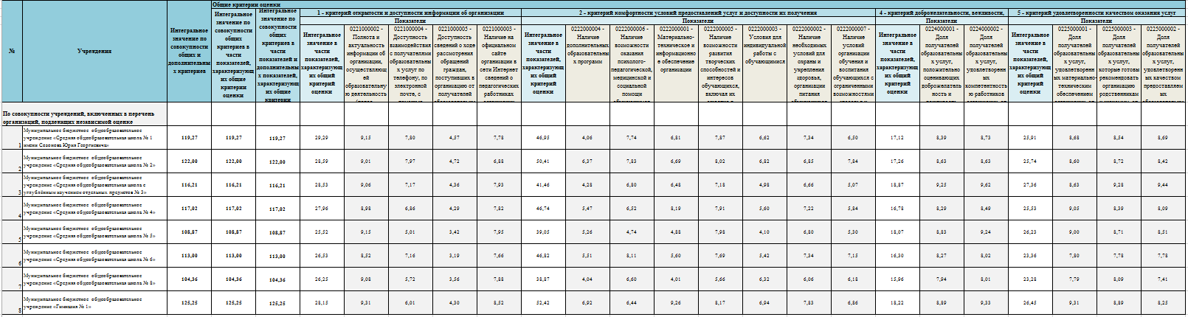

Приложение 3
Профиль муниципального бюджетного общеобразовательного учреждения «Гимназия № 1» по результатам независимой оценки образовательной деятельности в 2016 году
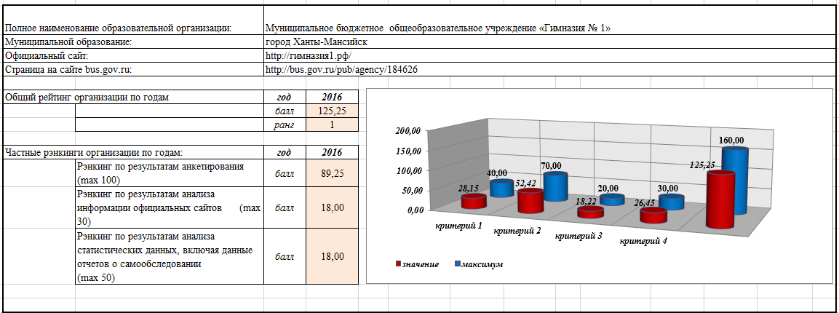
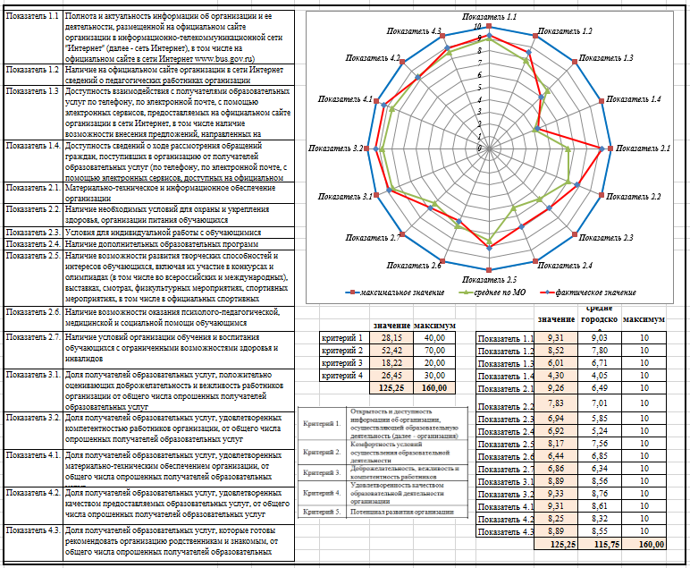

Приложение 4
Профиль муниципального бюджетного общеобразовательного учреждения «Средняя общеобразовательная школа № 2» по результатам независимой оценки образовательной деятельности в 2016 году
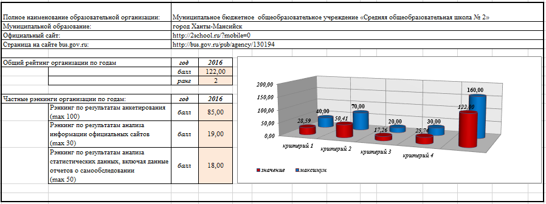
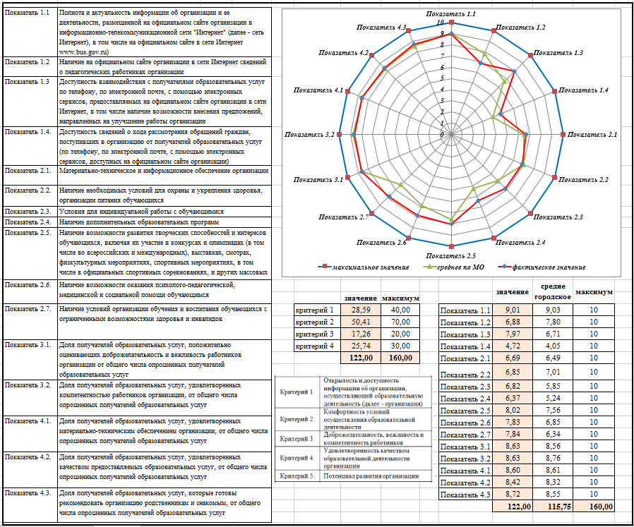

Приложение 5
Профиль муниципального бюджетного общеобразовательного учреждения «Средняя общеобразовательная школа № 1 имени Созонова Юрия Георгиевича» по результатам независимой оценки образовательной деятельности в 2016 году
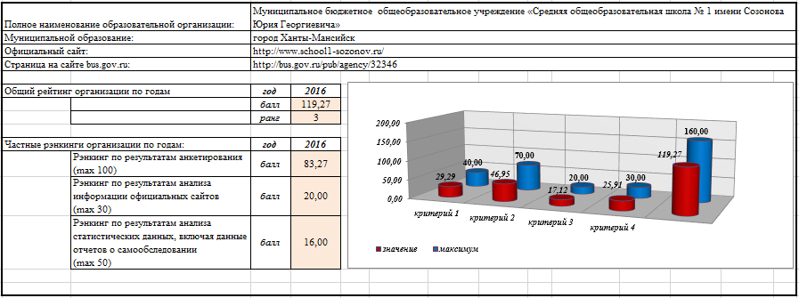
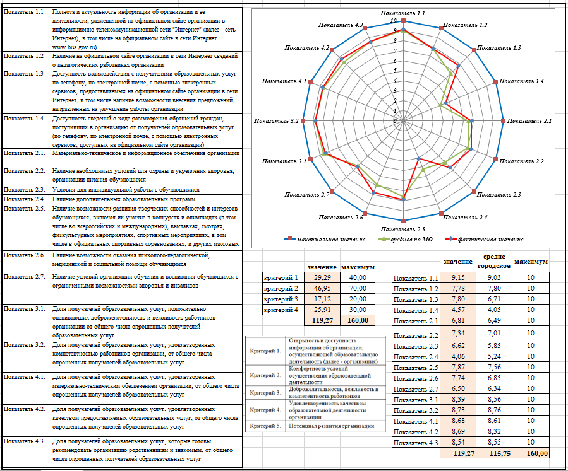

Приложение 6
Профиль муниципального бюджетного общеобразовательного учреждения «Средняя общеобразовательная школа № 4» по результатам независимой оценки образовательной деятельности в 2016 году
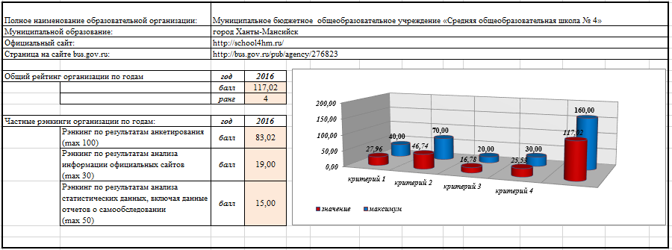
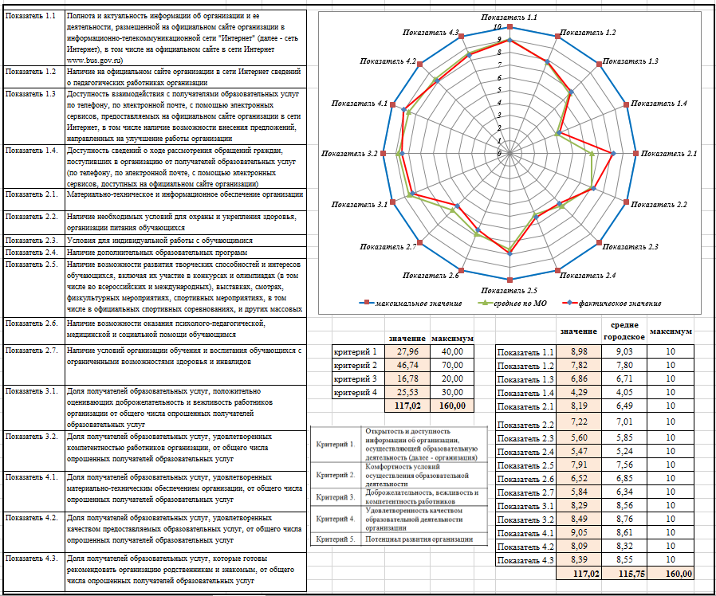

Приложение 7
Профиль муниципального бюджетного общеобразовательного учреждения «Средняя общеобразовательная школа с углублённым изучением отдельных предметов № 3» по результатам независимой оценки образовательной деятельности в 2016 году
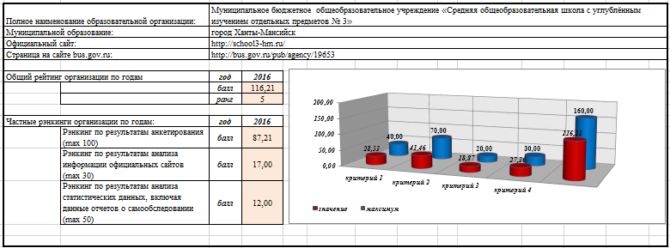
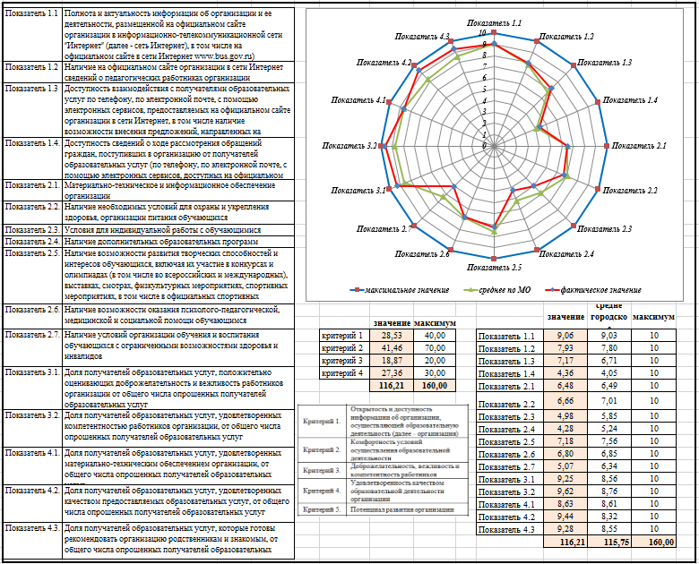

Приложение 8
Профиль муниципального бюджетного общеобразовательного учреждения «Средняя общеобразовательная школа № 6» по результатам независимой оценки образовательной деятельности в 2016 году
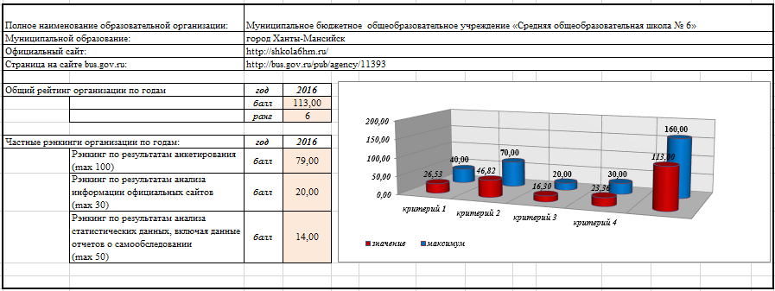
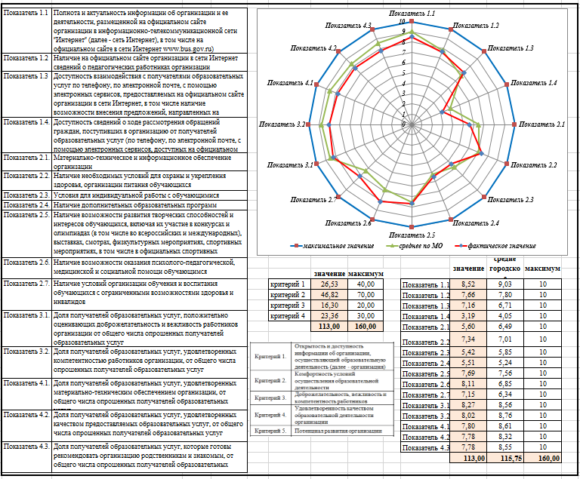

Приложение 9
Профиль муниципального бюджетного общеобразовательного учреждения «Средняя общеобразовательная школа № 5» по результатам независимой оценки образовательной деятельности в 2016 году
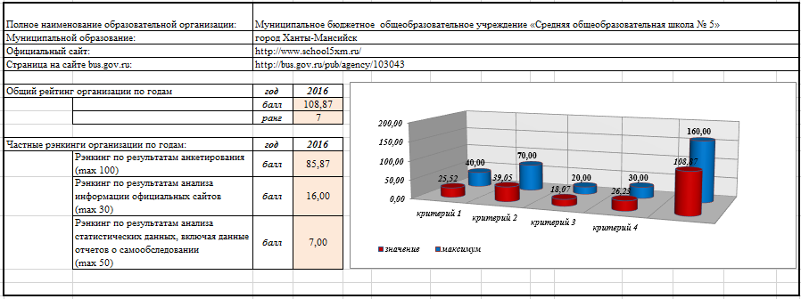
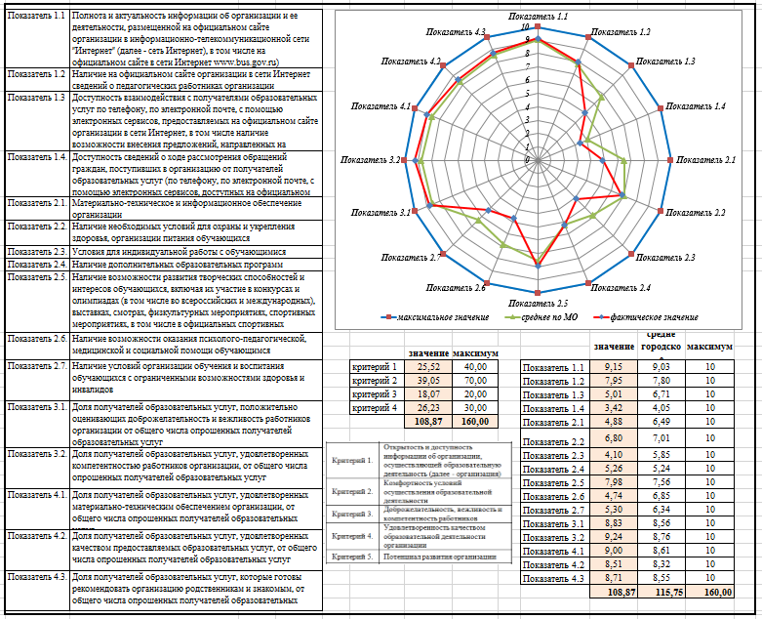

Приложение 10
Профиль муниципального бюджетного общеобразовательного учреждения «Средняя общеобразовательная школа № 8» по результатам независимой оценки образовательной деятельности в 2016 году
